**IIA 2022/01 - Trabalho complementário 2**

01/07/2022

Entrega pelo Aprender 3 ate dia 20/07/2022

1. Use mapa em figura 1 para acha caminho (entre Arad e Bucharest) de para pelos algoritmos:

1. Busca gulosa;
2. Busca A*

O relatório deve apresentar: manualmente de passo a passo do cada algoritmo;

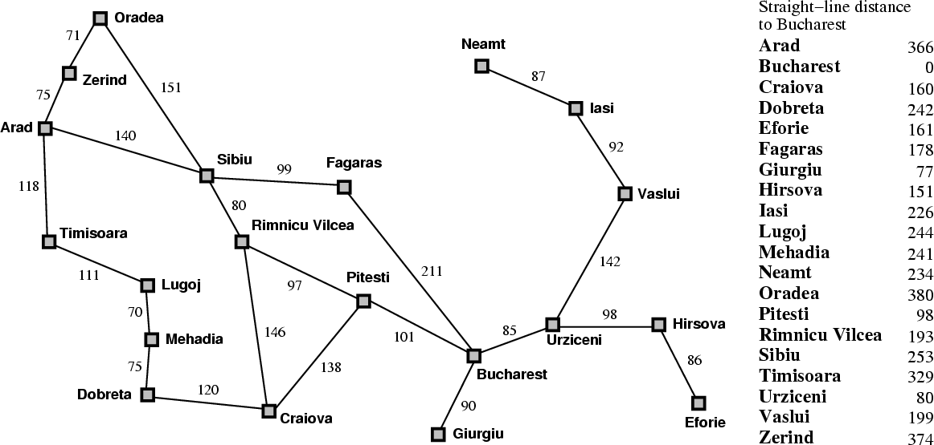

Figura 1 Mapa de Bucharest com tabela de distancias

2. Especificação algoritmo minmax pela implementação pelo python, e com exemplo de jogo da velha.

